МИНИСТЕРСТВО ОБРАЗОВАНИЯ И НАУКИ КУЗБАССА
ГПОУ «ЮРГИНСКИЙ ТЕХНОЛОГИЧЕСКИЙ КОЛЛЕДЖ»
Отделение АВТОМАТИЗАЦИИ И ИНФОРМАЦИОННЫХ ТЕХНОЛОГИЙ

АДМИНИСТРИРОВАНИЕ СЕРВЕРА PMVPRO.RU

КУРСОВОЙ ПРОЕКТ
ПОЯСНИТЕЛЬНАЯ ЗАПИСКА
КП 09.02.06 БУ. 957 ПЗ

Выполнил:
Студент группы № 957
__________
(подпись) (ФИО студента)
«___» ___________20__ г.

Работа выполнена:
«___» ___________ 20__г.
С оценкой «____________»

Руководитель _________ Поликарпочкин М.В.
(подпись) (ФИО руководителя)

2020

СОДЕРЖАНИЕ

ГПОУ ЮТК К011239. 020ПЗ

Группа 957
Лит
Лист
Листов

2
21
У
Разработал .
Руководитель Поликарпочкин М.В
Н. контрол. Поликарпочкин М.В

ПОЯСНИТЕЛЬНАЯ ЗАПИСКА
к курсовому проекту

Введение 3
1 Pmvpro.ru 4
2 Wordpress 5
2 Создание и добавление страниц на сайт 8
2.2 Создание всех дочерних страниц 2020-2021 11
2.3 Создание всех дочерних страниц 2019-2020. 13
3 Добавление записи 14
3.2 Добавление всех записей в раздел 2019-2020 16
3.3 Добавление всех записей в раздел 2020-2021 17
Заключение 19
Список источников 20
Приложение A Схема сети в Cisco Packet Tracer 21

ВВЕДЕНИЕ

Интернет стал, наиболее эффективным средством рекламы и продвижения и является одним из важных элементов современной цивилизации. Интернет может удовлетворить все потребности современного человека: это покупки, заключение деловых отношений, поиск клиентов и так далее. Но многие заходят в Интернет читать, развлекаться, общаться, узнавать что-то новое для себя. Поэтому создание сайтов стало таким популярным.
В Интернете свое место нашло народное искусство, так как это наше материальное и духовное богатство. Уникальное и многообразное по своим видам, оно составляет значительную часть отечественной культуры. Своеобразной формой народного искусства являются народные художественные промыслы. Среди множества форм художественных народных промыслов - вышивка является самым доступным и любимым. Возможность путем приложения своего труда преобразить белую ткань холста в красиво украшенную вещь. Произведения народных мастериц несут в себе историческую память народа, хранят его представления о мире, человеке, красоте.
В настоящее время с помощью сети Интернет можно найти информацию о вышивках, способах вышивания, об инструментах необходимых для вышивания, также существует множество интернет - магазинов, в которых можно приобрести наборы для вышивания или схему для вышивания. Но, к сожалению, в настоящее время нет таких сайтов, в которых можно просмотреть готовые работы, купить готовую картину или разместить свою картину для последующей реализации.

1 PMVPRO.RU

Pmvpro.ru представляет собой портал, на котором расположены записи, предназначенные для того, что бы ввести в курс дела студентов, например какие проводятся мероприятия, соревнования, и даже может пригодится для облегчения студентов колледжа в обучении определённым темам. Сайт уже имеет относительно большую базу данных. На сайт можно добавить новые записи, которые могут содержать в себе различные данные. Примером таких данных могут служить записи содержащие в себе информацию о мероприятиях, документации и т.д.
На рисунке 1 изображён сайт Pmvpro.ru, на котором мы, будем проводить все дальнейшие действия.
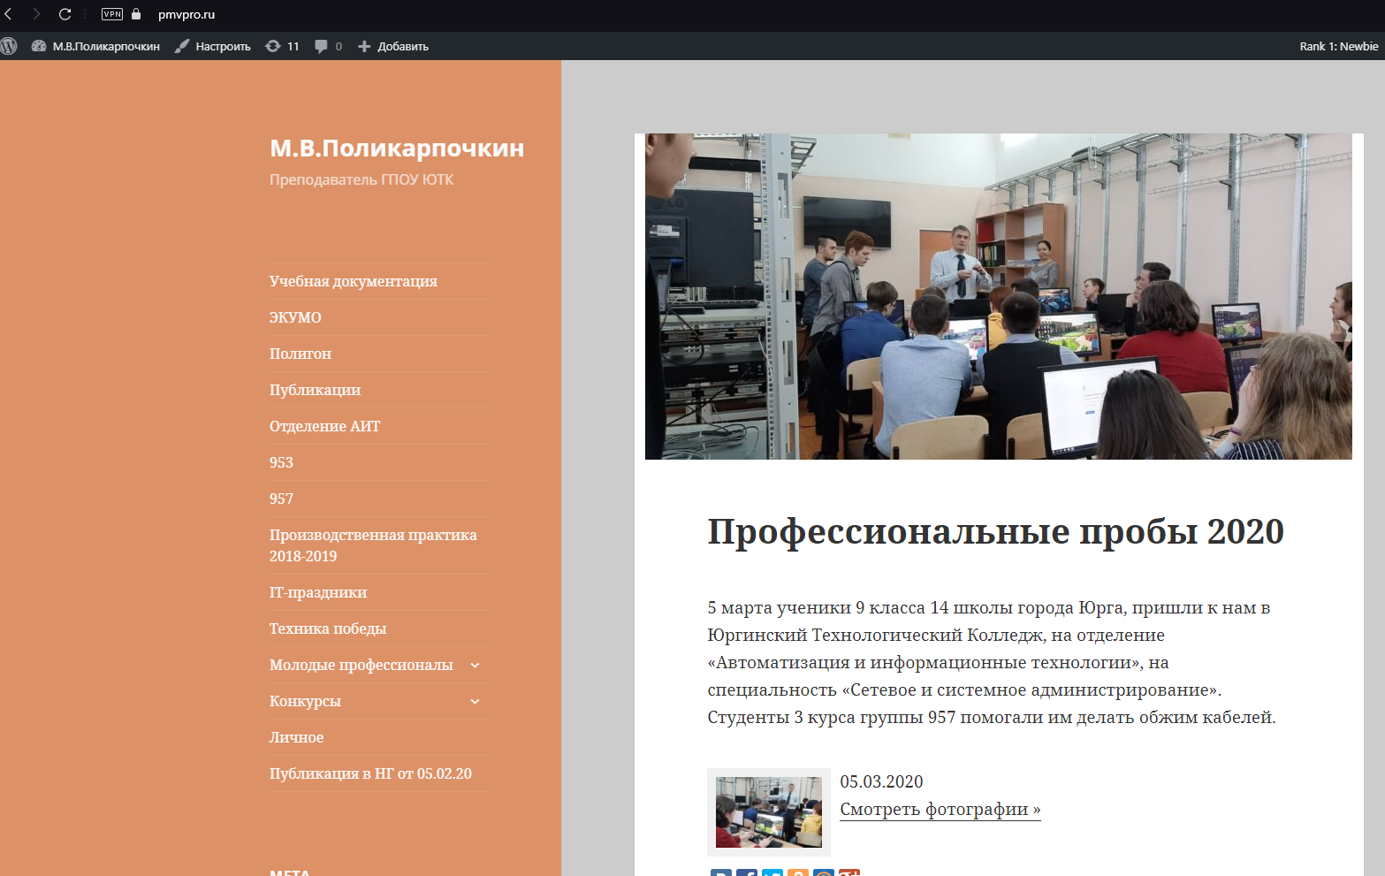
Рисунок 1 – Внешний вид сайта pmvpro.ru

2 WORDPRESS
Для начала хотелось бы рассмотреть WordPressтак как он является основой нашего веб-сервера.
Что такое WordPress? На сегодня это самая популярная система управления контентом (Content Management System) в мире. WordPress лежит в основе более 30% сайтов по всему миру, и эта цифра постоянно растёт!
На рисунке 2 представлено “Меню администратора”
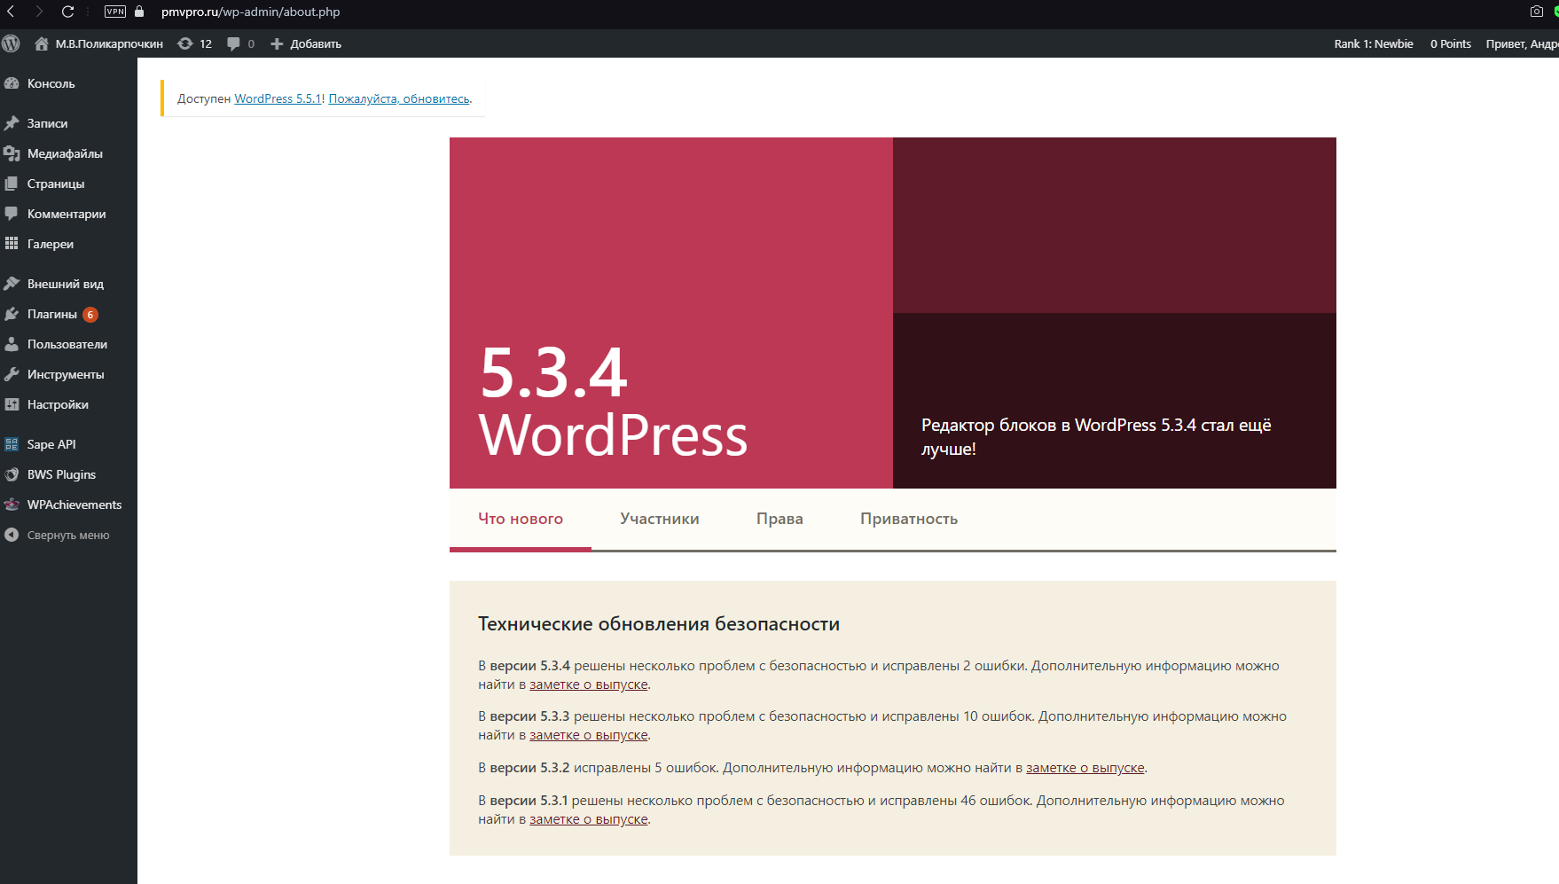
Рисунок 2 - Меню администратора
Обобщая, система управления контентом – это веб приложение, которое позволяет владельцам сайтов, редакторам, авторам управлять их сайтами и публиковать контент безо всяких знаний программирования.
WordPress использует PHP и MySQL, они поддерживаются практически всеми хостинг провайдерами. Но специальные тарифные планы хостинга для WordPress могут обеспечить вам лучшую скорость, производительность и надёжность.
Обычно, эта CMS используется для создания блога, но сайт на WordPress может быть легко преобразован в интернет магазин, портфолио, сайт периодического характера или что-либо другое, о чём вы когда-либо мечтали.
Одно из прекрасных свойств WordPress – интуитивно понятный и дружелюбный интерфейс. Если вы знаете, как пользоваться MicrosoftWord, вам не стоит переживать о WordPress, вы сможете с успехом создавать и публиковать свой контент!
И самая лучшая часть, это то, что WordPress это система с открытым исходным кодом и является бесплатной для всех. К тому же, она позволяет миллионам людей по всему миру создавать современные, качественные сайты, даже для небольших проектов.
WordPress имеет ряд преимуществ и это, безусловно, лучшая платформа для тех, кто хочет запускать сайт без каких-либо знаний в области программирования. Кроме того, это также хороший выбор для программистов, поскольку это очень настраиваемый инструмент. Однако у него также есть некоторые подводные камни, о которых вам нужно знать.
Плюсы
- Низкая стоимость – Вам нужно только заплатить за домен и веб-хостинг. Программное обеспечение WordPress и многие из плагинов и тем бесплатны.
- Простой процесс установки и обновления – В отличие от многих других систем управления контентом, WordPress требует минимальной настройки, и вы можете обновить его одним щелчком мыши.
- Лёгкость в управлении – Вам не нужны знания в программировании для каждодневных задач таких как, написание и редактирование публикаций, загрузка и редактирование изображений, управление пользователями, добавление меню, установка плагинов и тем.
- Индивидуальный дизайн – С тысячами готовых тем для WordPress вы можете легко создавать свой индивидуальный дизайн, который отвечает вашему роду деятельности. Например, есть специальные темы для ресторанов, медицинского направления, малого бизнеса, гастрономических блогов и так далее.

- Пользовательские функции – Вы можете использовать плагины для расширения стандартных функций WordPress. Обычно можно найти плагин для любой специальной задачи от оптимизации для поисковых систем до бронирования событий.
- Сообщество всегда готово помочь – у WordPress огромное сообщество по всему миру и очень полезный форум поддержки. Если вы чего-то не знаете или у вас есть какие-то проблемы вы быстро сможете найти помощь.

Минусы
- Проблемы безопасности – Так как WordPress является базой для более 30% сайтов в сети, он очень часто подвержен взломам. Но, если вы установите плагины, обеспечивающие безопасность, то вы значительно снизите риск.
- Сторонний контент – Множество плагинов и тем WordPress созданы сторонними разработчиками и могут иметь некоторые ошибки. Прежде, чем устанавливать новый плагин или тему, всегда читайте описание и отзывы и, если вы всё ещё не уверенны, то поинтересуйтесь у сообщества.
- Время загрузки страницы – Если у вас слишком много плагинов, ваш сайт может начать загружаться медленно. Установка плагина кэширования обычно решает эту проблему.

2 СОЗДАНИЕ И ДОБАВЛЕНИЕ СТРАНИЦ НА САЙТ

Для того чтобы добавить страницу, нам следует навести мышь на вкладку “Добавить”, затем выбрать в этой вкладке то что нам нужно, а именно “Страницы”, выполняемкак показано на рисунке 4:
Рисунок 4 – Добавление страницы
Дальше нам нужно добавить заголовок нашей страницы, назовём его “2020-2021”, как показано на рисунках 5 и 6:
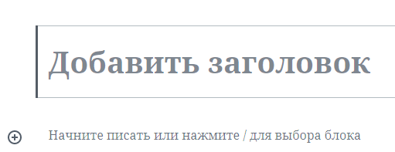
Рисунок 5 – Пустой заголовок
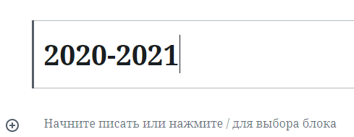
Рисунок 6 – Название заголовка

После публикации страницы нам необходимо настроить меню на главной странице, страницу на тему «2020-2021» поместив его в подраздел главного меню называемый «Молодые профессионалы».
Для выполнения этой задачи нам необходимо перейти в консоль, затем перейти в подраздел «Меню» раздела «Внешний вид».
На рисунке 7 можно увидеть внешний вид подраздела «МЕНЮ».
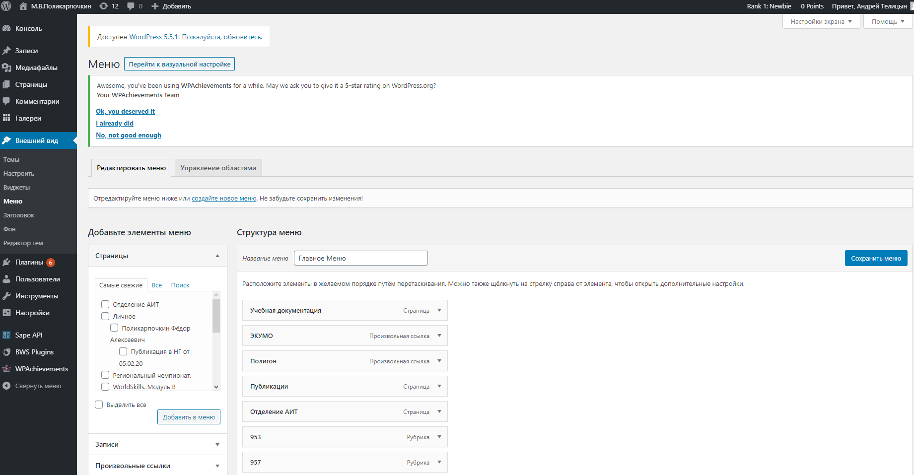
Рисунок 7–подраздел «МЕНЮ».
Редактирование меню происходит очень просто, нам необходимо лишь с помощью «Добавления элементов меню» добавить страницу «2020-2021» После добавления страницы необходимо перетащить страницу в нужный нам раздел.
На рисунке 8 показана структура меню после добавления страницы в раздел.
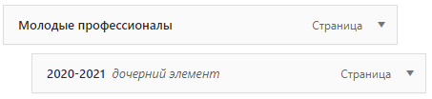
Рисунок 8 – Добавление страницы в раздел.
Теперь посмотрим на главное меню, чтобы узнать добавилась ли новая страницу в подраздел или нет.
На рисунке 9 мы видим, что наша страница добавилась в подраздел и на неё можно перейти.
Рисунок 9 –Главное меню
Теперь используя созданный нами подраздел в главном меню попробуем перейти на созданную нами страницу, для того чтобы проверить работоспособность быстрого перехода.
На рисунке 10 мы видим созданную страницу переход на которую был проведён с помощью главного меню.
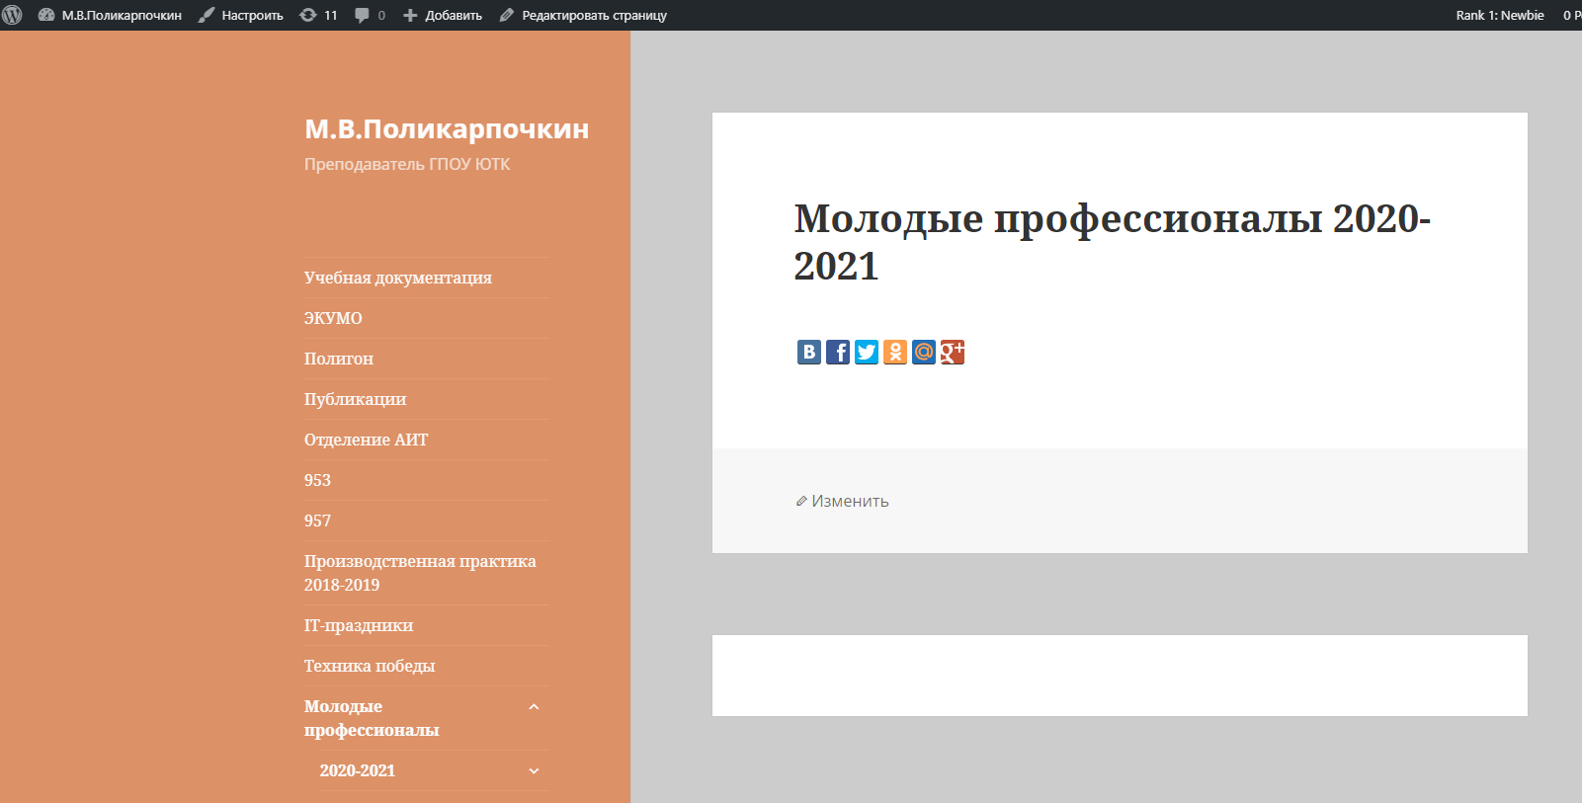
Рисунок 10 – Переход на страницу

2.2 Создание всех дочерних страниц 2020-2021

Теперь нам нужно добавить все дочерние элементы странице “2020-2021”
Для начало добавим “Региональный чемпионат” в раздел “2020-2021”. А после этого добавляем три страницы: “WorldSkills.Модуль A”,“WorldSkills.Модуль B”,“WorldSkills.Модуль C” в раздел “Региональный чемпионат”.
Аналогично выполняем все действия, которые выполняли по созданию страницы “2020-2021”.
Порядок распределения страниц показан на рисунке 11:

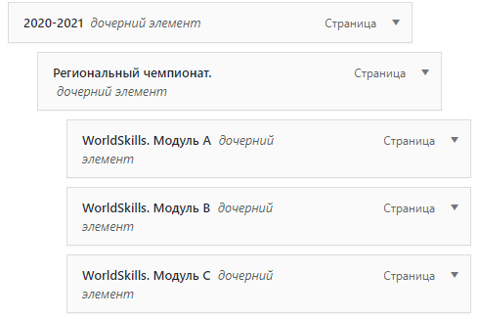
Рисунок 11 – Сортировка страницы

Весь готовый результат можете увидеть на рисунке 12:

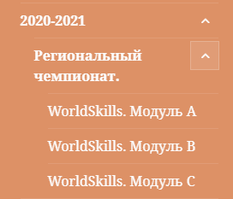

Рисунок 12 – Готовый результат

Теперь используя созданный нами подраздел в главном меню попробуем перейти на созданную нами страницу, для того чтобы проверить работоспособность быстрого перехода.
На рисунке 12 мы видим созданную страницу переход на которую был проведён с помощью главного меню.

2.3 Создание всех дочерних страниц 2019-2020.

Для выполнения, аналогично выполняем все действия, которые выполняли при добавлении всех дочерних страниц для “2020-2021”.
Добавляем три страницы для “2019-2020”: “Региональный чемпионат”, “Нац-финал”, “Демонстрационный экзамен”.
Порядок распределения страниц показан на рисунке 13:

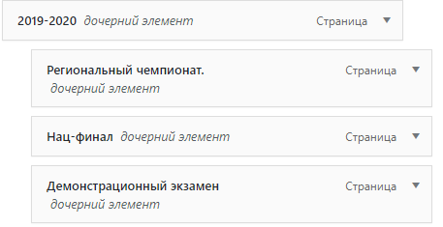
Рисунок 13 – Сортировка страницы

Весь готовый результат можете увидеть на рисунке 14:
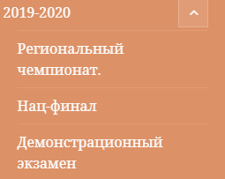
Рисунок 14 – Готовый результат

3 ДОБАВЛЕНИЕ ЗАПИСИ

Нам нужно добавить новую запись в раздел “Региональный чемпионат” .
На рисунке 15 показано, куда надо зайти чтоб начать редактировать страницу
Рисунок 15 – Кнопка для редактирования страниц

На рисунке 16 показано, что мы перешли в режим редактирования. С помощью различных функций редактора мы можем добавлять записи или страницы и изменить их по своему усмотрению.
На рисунке 16 изображён редактор записей и страниц.
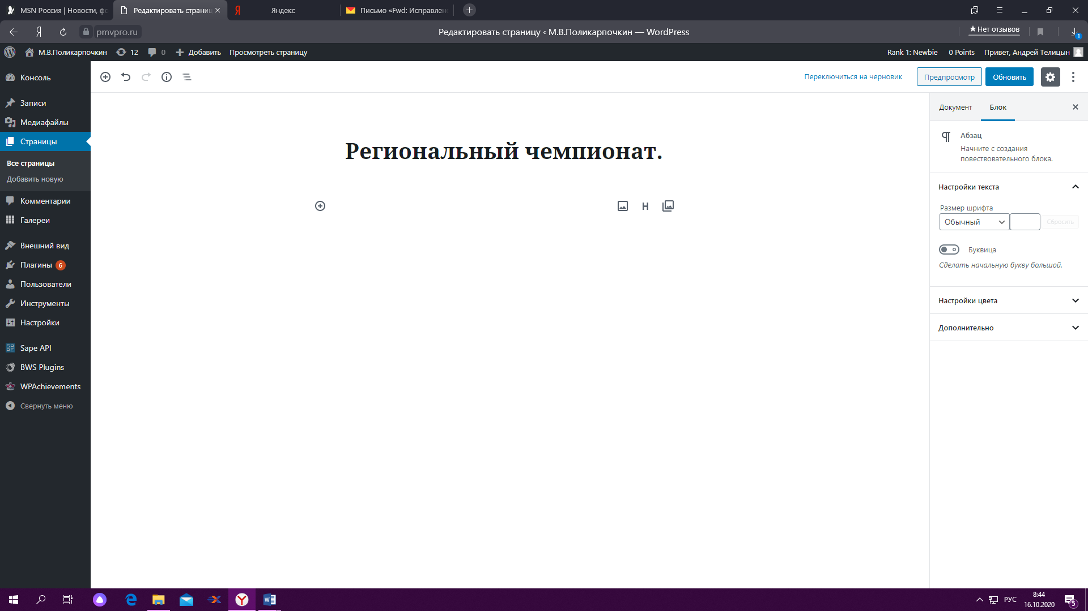
Рисунок 16 – Режим редактирования на сайте pmvpro.ru

На рисунке 17 показано, как мы начинаем добавлять новую страницу на сайт. Добавление новой записи или страницы на сайт не представляет из себя ничего необычного, нам просто нужно добавить текст разбив его на абзацы, заголовки, при необходимости добавить изображенияи таблицы.
На рисунке 17 можно посмотреть пример работы с редактором.
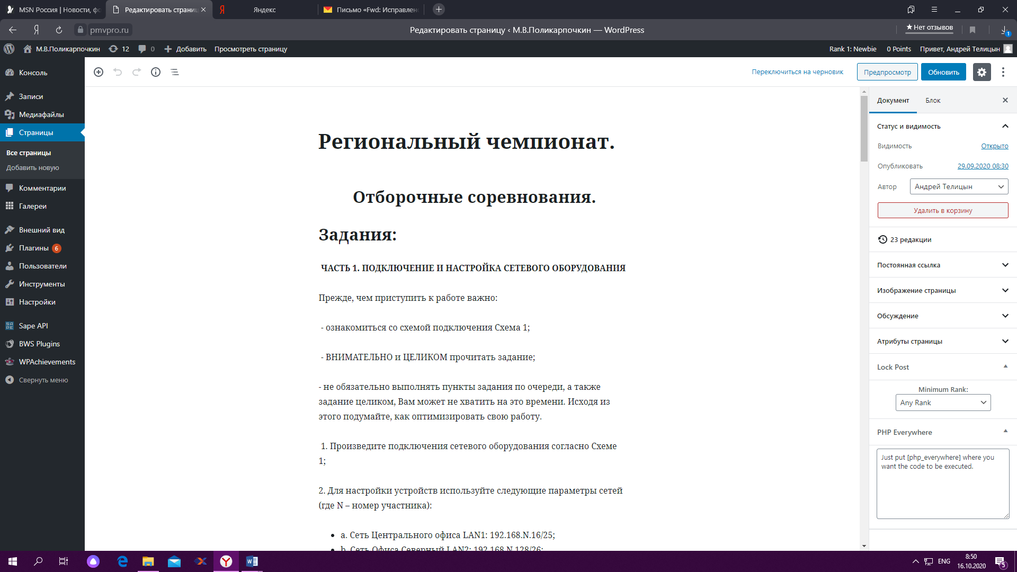
Рисунок 17 – Добавление новых данных в страницу на сайте pmvpro.ru

Также в тексте записи или страницы можно добавить ссылки, которые позволяют совершить быстрый переход на страницу предусмотренную в ссылке.
После окончания редактирования необходимо опубликовать нашу запись или страницу.
Публикация происходит крайне просто, нам необходимо нажать лишь одну кнопку.

На рисунке 18 можно увидеть опубликованную страницу.
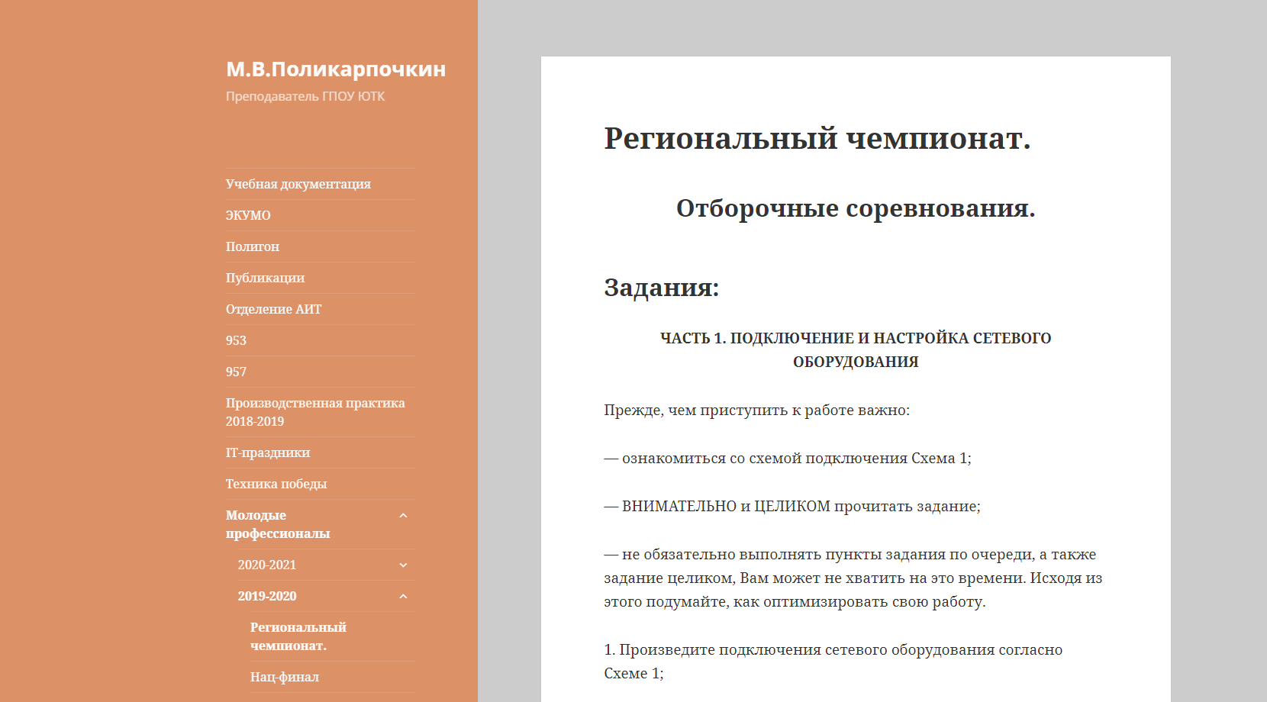
Рисунок 18 –Внешний вид опубликованной страницы.

3.2 Добавление всех записей в раздел 2019-2020

Теперь нам нужно добавить записи на страницу “Нац-финал” и “Демонстрационный экзамен”. Аналогично выполняем все точно также, как мы добавляли запись для “Регионального чемпионата”.
Полный готовый результат записи на странице “Нац-финал” показан на рисунке 19:
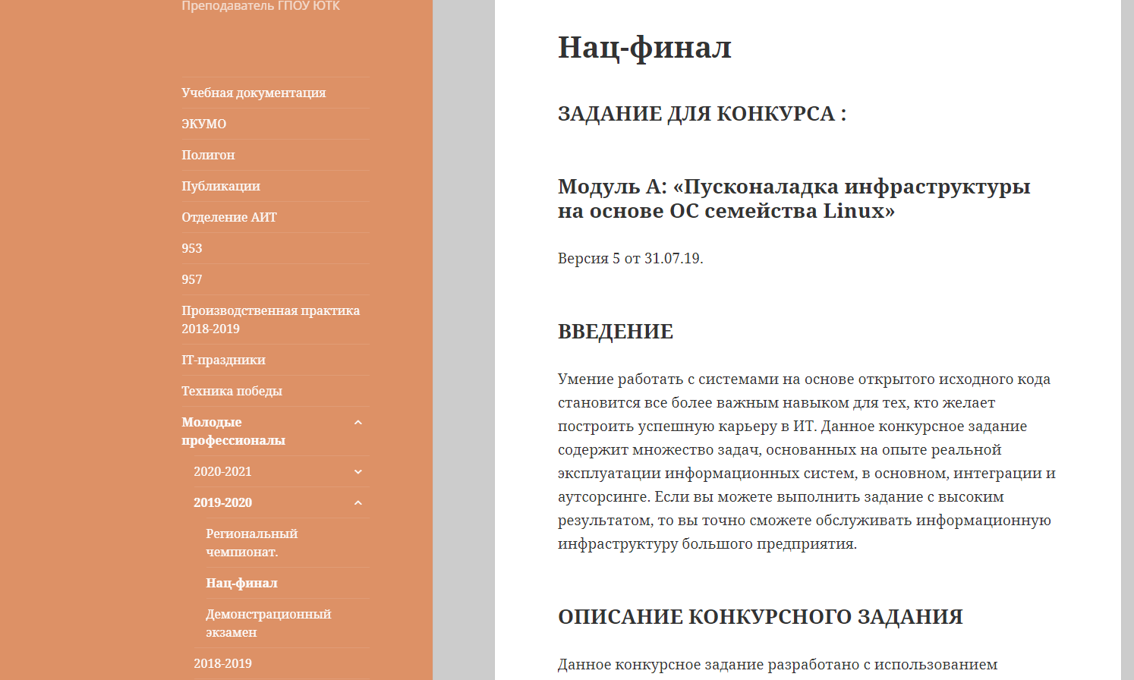
Рисунок 19 –Внешний вид опубликованной страницы.
Полный готовый результат записи на странице “Демонстрационный экзамен” показан на рисунке 20:
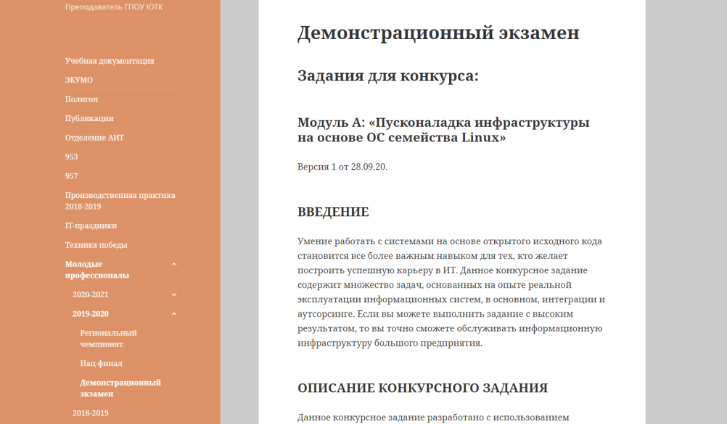
Рисунок 20 –Внешний вид опубликованной страницы.

3.3 Добавление всех записей в раздел 2020-2021

Теперь добавляем записи в следующие три раздела: “WorldSkills.Модуль A”, “WorldSkills.Модуль B”, “WorldSkills.Модуль C” в “Региональный чемпионат”.
Аналогично выполняем все точно также, как мы добавляли запись для “Регионального чемпионата”.
Полный готовый результат записи на странице “WorldSkills.Модуль A” показан на рисунке 21:
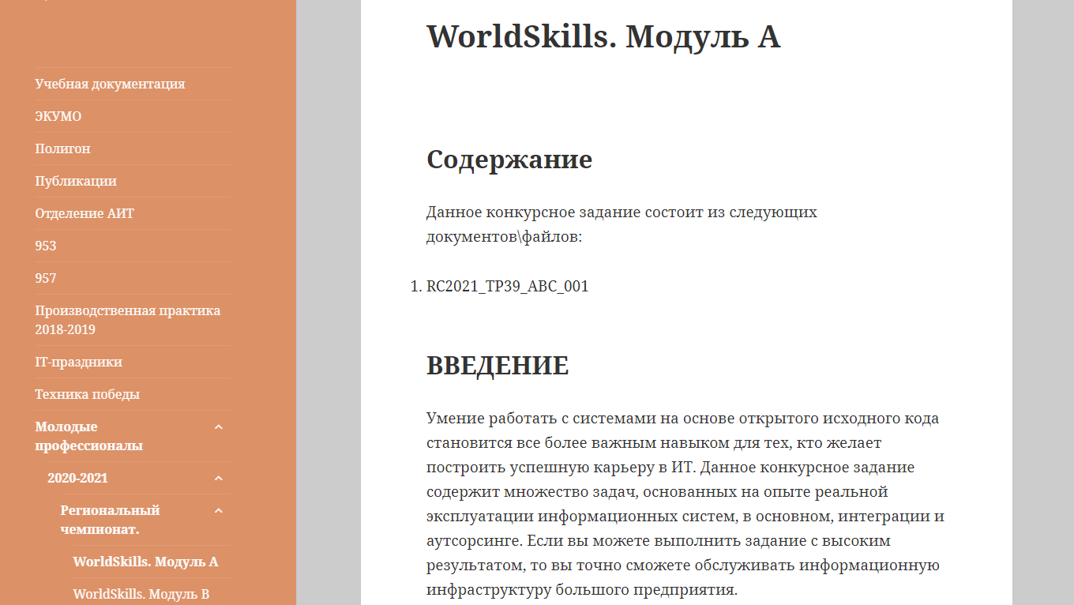
Рисунок 21 –Внешний вид опубликованной страницы.
Полный готовый результат записи на странице “WorldSkills.Модуль B” показан на рисунке 22:
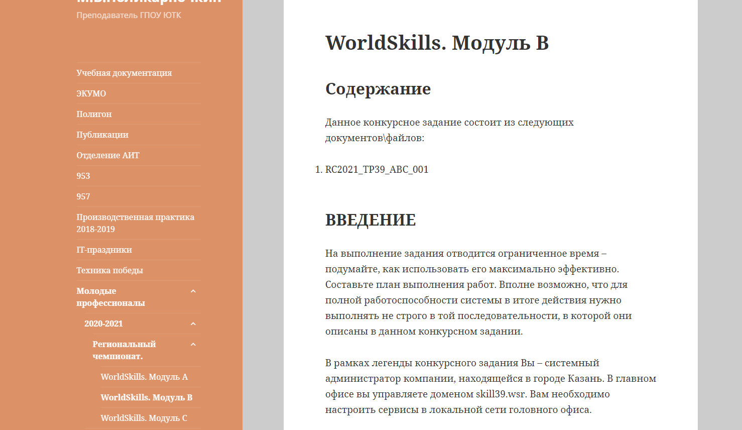
Рисунок 22 –Внешний вид опубликованной страницы.

Полный готовый результат записи на странице “WorldSkills.Модуль C” показан на рисунке 23:
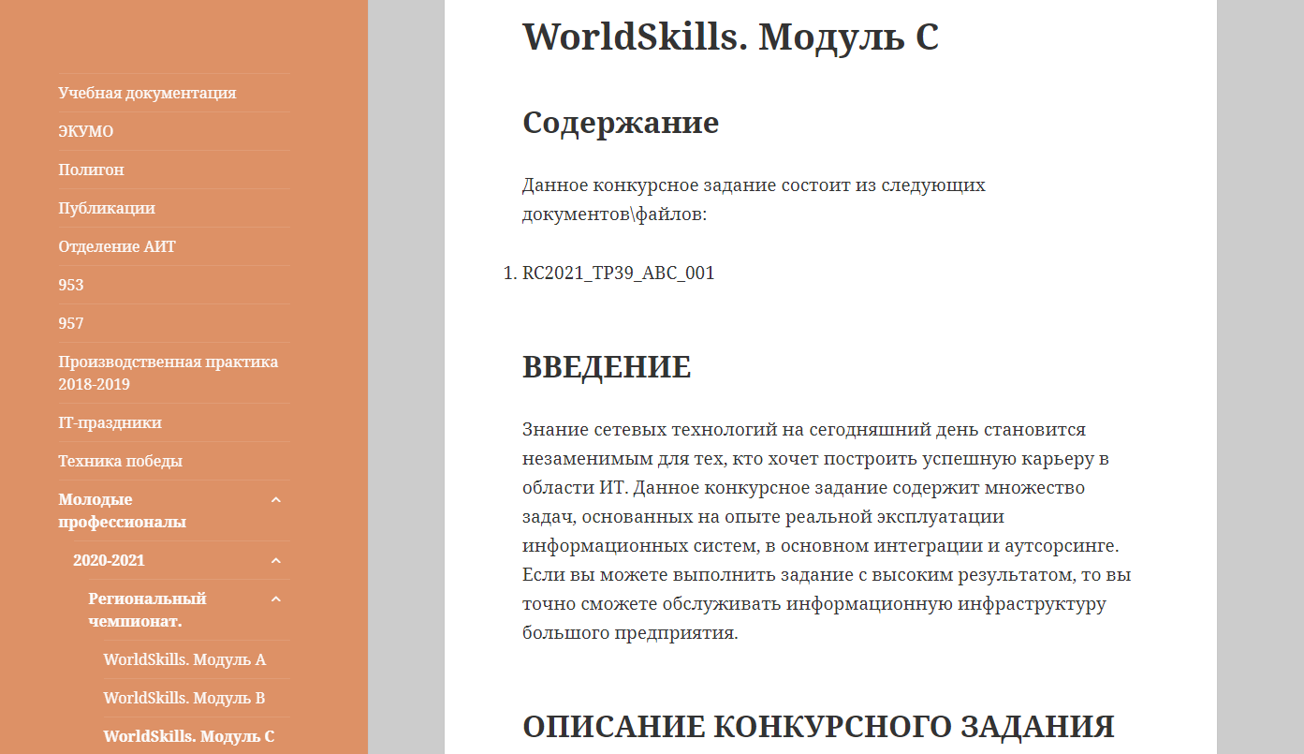
Рисунок 23–Внешний вид опубликованной страницы.

ЗАКЛЮЧЕНИЕ

В ходе проекта была описана теоретическая основа по администрированию сайта Pmvpro.ru.
Web-страница – это лицо той фирмы, того учреждения, человека, который разместил ее в WWW. Именно поэтому сегодня Web-дизайну уделяется такое огромное внимание, ибо от него на прямую зависит популярность того или иного информационного ресурса Сети. Недаром сейчас профессия Web-дизайнера является одной из самых высокооплачиваемых.
Pmvpro.ru прост в обращении, пользователю для максимальной реализации его возможностей не требуется дополнительной подготовки или обращения к документации. Программа полностью соответствует алгоритму, введена в эксплуатацию.
Применение Pmvpro.ru дает ряд преимуществ, например, возможность его бесплатного использования. При этом функциональность среды Pmvpro.ru не уступает коммерческим аналогам. Еще одним важным преимуществом среды Pmvpro.ru является то, что она распространяется в открытом исходном коде, что позволяет адаптировать ее под специфику задач, которые должны быть решены с ее помощью.
В данном курсовом проекте мы выполнили поставленную задачу.Весь материал был подобран строго исходя из лекций, преподаваемых на занятиях в Юргинском Технологическом колледже для специальности «Сетевое и системное администрирование».

СПИСОК ИСТОЧНИКОВ

Интернет-ресурсы:

- WordPress самоучитель [Электронный ресурс]: https://chempalov.ru/wordpress/
- Инструкция по работе с WordPress. Руководство для новичков [Электронный ресурс]: https://oddstyle.ru/instrukciya-po-rabote-s-wordpress-rukovodstvo-dlya-novichkov
- Что Такое WordPress? Обзор Самой Популярной CMS [Электронный ресурс]: https://www.hostinger.ru/rukovodstva/chto-takoe-wordpress-obzor-populjarnoj-cms/
- WordPress для чайников [Электронный ресурс]: http://wordpress1.ru/rabota-s-kontentom/obschaya-informatsiya

ПРИЛОЖЕНИЕ А

Схема сети в Cisco Packet Tracer
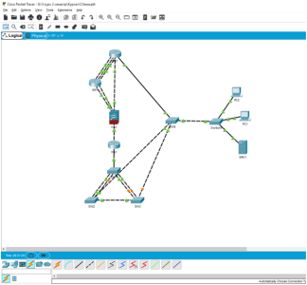
Рисунок А.1 –Схема сети в Cisco Packet Tracer

